 | Министерство науки и высшего образования Российской Федерации  Федеральное государственное автономное образовательное учреждение  высшего образования  «Московский государственный технический университет  имени Н.Э. Баумана  (национальный исследовательский университет)»  (МГТУ им. Н.Э. Баумана)

ФАКУЛЬТЕТ | ГОЛОВНОЙ УЧЕБНО-ИССЛЕДОВАТЕЛЬСКИЙ И МЕТОДИЧЕСКИЙ ЦЕНТР
 | ПРОФЕССИОНАЛЬНОЙ РЕАБИЛИТАЦИИ ЛИЦ С ОГРАНИЧЕННЫМИ
 | ВОЗМОЖНОСТЯМИ ЗДОРОВЬЯ
КАФЕДРА | СИСТЕМЫ ОБРАБОТКИ ИНФОРМАЦИИ И УПРАВЛЕНИЯ

РАСЧЕТНО-ПОЯСНИТЕЛЬНАЯ ЗАПИСКА

К НАУЧНО-ИССЛЕДОВАТЕЛЬСКОЙ РАБОТЕ

НА ТЕМУ:
Разработка симуляции шагающего робота для
автономной навигации

Студент | ИУ5Ц-21М |  |  |  | А.В. Папин
 | (группа) |  | (подпись, дата) |  | (И.О. Фамилия)
Руководитель НИР
 |  |  |  |  | А.И. Канев
 |  |  | (подпись, дата) |  | (И.О. Фамилия)

2026 г.

Министерство науки и высшего образования Российской Федерации
Федеральное государственное автономное образовательное учреждение
высшего образования
«Московский государственный технический университет имени Н.Э. Баумана
(национальный исследовательский университет)»
(МГТУ им. Н.Э. Баумана)
Утверждаю
Заведующий кафедрой |  | ИУ5
 |  | (индекс)
 | В.И. Терехов
 | (И.О. Фамилия)
(подпись)
 | (дата)

ЗАДАНИЕ
на выполнение научно-исследовательской работы

по теме |  | Разработка симуляции шагающего робота для автономной навигации
Студент группы |  |  |  | ИУ5Ц-21М |  |  |  |  |  |  |  | Папин Алексей Владимирович
 |  |  |  | (Фамилия, имя, отчество)
Направленность НИР (учебная, исследовательская, практическая, производственная, др.)
ИССЛЕДОВАТЕЛЬСКАЯ
Источник тематики (кафедра, предприятие, НИР) |  |  |  |  |  |  |  |  |  |  |  |  |  |  | КАФЕДРА
График выполнения НИР:
25% к |  |  | нед., 50% к |  |  |  |  |  |  |  | нед., 75% к |  |  |  |  |  |  | нед., 100% к |  |  | нед
Техническое задание: |  |  |  |  |  | Разработать модуль построения карты высот (Elevation Mapping) в
реальном времени для шагающего робота Unitree Go2 в среде ROS 2 Jazzy и Gazebo Harmonic.
Реализовать фильтрацию облаков точек 3D LiDAR с сегментацией ground/non-ground. .
Построить цифровую модель высот (DEM) и функцию стоимости пути с учётом рельефа для
terrain-aware планирования маршрута. Обеспечить адаптацию походки робота по типу
местности. Провести валидацию разработанного модуля в симуляции Gazebo
Оформление научно-исследовательской работы:
Расчетно-пояснительная записка на _43_ листах формата А4.
Перечень графического (иллюстративного) материала (чертежи, плакаты, слайды и т.п.)
Рисунки и схемы: архитектура модуля Elevation Mapping, pipeline фильтрации облака точек
LiDAR, результаты ground segmentation, цифровая модель высот (DEM), карты gradient и
roughness поверхности, функция стоимости пути (traversability cost map), схема terrain-aware
планирования маршрута, адаптация походки по типам местности, тестирование в Gazebo.
Таблица: Сравнение основных SLAM систем для шагающих роботов
Дата выдачи задания |  |  |  |  | « |  | 9 |  | » | февраля |  |  | 2026 |  |  |  | г.

Студент |  |  |  | А.В.Папин
 |  | (подпись, дата) |  | (И.О. Фамилия)
Руководитель НИР |  |  |  | А.И. Канев
 |  | (подпись, дата) |  | (И.О. Фамилия)

Примечание: Задание оформляется в двух экземплярах: один выдается студенту, второй хранится на кафедре.

АННОТАЦИЯ
В данной научно-исследовательской работе разработан модуль построения карты высот (Elevation Mapping) и terrain-aware планирования для шагающего робота Unitree Go2, предназначенный для поддержки автономного движения в условиях пересечённой местности. Данный модуль позволяет одновременно строить цифровую модель рельефа по данным трёхмерного LiDAR, анализировать проходимость поверхности и адаптировать параметры походки робота на основе полученной карты высот.
В рамках исследования были реализованы следующие подходы: GPU-ускоренное построение карты высот с использованием пакета elevation_mapping_cupy и CuPy-ядер на GPU, сегментация облака точек на классы ground и non-ground для раздельной обработки, вычисление gradient поверхности, roughness и функции traversability cost для terrain-aware планирования маршрута.
Рассмотрена разработанная система, реализованная с использованием современного технологического стека: шагающий робот Unitree Go2, программное обеспечение ROS 2 Jazzy, навигационный стек Nav2, симуляционная среда Gazebo Harmonic, контейнеризация Docker с кросс-контейнерной связью через Cyclone DDS.
Система протестирована в физической симуляции Gazebo на соответствие требованиям: работа в реальном времени при построении карты высот с частотой не менее 10 Гц, адаптивность параметров походки к различным классам местности (safe, medium, unsafe).

СОДЕРЖАНИЕ
АННОТАЦИЯ 4
ВВЕДЕНИЕ 7
АКТУАЛЬНОСТЬ 9
Архитектура модуля 12
Общая архитектура и развёртывание 12
Коммуникационная инфраструктура 15
Поток данных и топики 15
Интеграция трёхмерного LiDAR 18
Выбор и конфигурация LiDAR 18
Конвертация LaserScan в PointCloud2 19
Калибровка, ограничения и перспективы 20
Настройка TF и межконтейнерной связи (DDS) 21
TF-дерево и relay 21
Конфигурация DDS и диагностика 22
Ground truth bridge и оптимизация трафика 23
Фильтрация облака точек и параметры сенсора 24
Параметры elevation_mapping_cupy 24
Фильтрация по расстоянию и высоте 25
Visibility Cleanup и фильтрация Махаланобиса 25
Ground segmentation 27
Постановка задачи и алгоритм GPF 27
Интеграция с elevation_mapping и метрики 28
Цифровая модель высот (DEM) и gradient поверхности 30
Построение DEM и структура GridMap 30
Алгоритм обновления карты и постобработка 31
Gradient и Roughness поверхности 32
Функция стоимости пути с учётом рельефа 33
Концепция traversability и формула стоимости 33
Классификация типов местности 33
Интеграция с Nav2 и пример расчёта 34
Адаптация походки по типу местности 35
Принцип адаптации и проецирование опор 35
Параметры и алгоритм адаптации 36
Плавность перехода и прогнозирование 36
Тестирование в симуляции Gazebo 38
Сценарии и процедура тестирования 38
Оценка качества и метрики 40
Метрики точности, производительности и навигации 40
ЗАКЛЮЧЕНИЕ 41
СПИСОК ИСПОЛЬЗОВАННЫХ ИСТОЧНИКОВ 42

ВВЕДЕНИЕ
Предметом исследования данной научно-исследовательской работы является процесс построения карты высот (Elevation Mapping) и terrain-aware планирования для шагающего робота Unitree Go2 в среде ROS 2 Jazzy с применением GPU-ускоренной обработки облаков точек LiDAR и адаптивных алгоритмов навигации.
Целью исследования является разработка модуля Elevation Mapping, обеспечивающего построение цифровой модели рельефа в реальном времени и адаптацию параметров движения робота в зависимости от проходимости местности, для повышения безопасности и эффективности автономной навигации в условиях пересечённой местности.
Для достижения поставленной цели необходимо решить следующие задачи:
- Интегрировать GPU-ускоренное построение карты высот с использованием пакета elevation_mapping_cupy в Docker-окружение проекта, обеспечить корректную работу CuPy-ядер на GPU.
- Организовать передачу данных трёхмерного LiDAR от симулятора к модулю карты высот через кросс-контейнерную связь с Cyclone DDS, включая настройку QoS и TF-трансформаций.
- Реализовать сегментацию облака точек на классы ground и non-ground для раздельной обработки при построении карты высот.
- Разработать функцию стоимости пути (traversability cost), учитывающую уклон поверхности, шероховатость и перепады высот для terrain-aware планирования маршрута.
- Реализовать адаптацию параметров походки (высота шага, частота, скорость) в зависимости от traversability под опорами робота.
- Разработать мост GridMap – OccupancyGrid для интеграции traversability с Nav2, включая настройку QoS и решение проблемы frame shift.
- Обеспечить тестирование и валидацию разработанного модуля в симуляции Gazebo с различными сценариями рельефа.
Решение этих задач позволит существенно повысить качество автономной навигации шагающих роботов в неструктурированных средах за счёт использования трёхмерной информации о рельефе и адаптивного поведения.

АКТУАЛЬНОСТЬ
В последние годы наблюдается стремительный рост интереса к шагающим роботам, способным передвигаться по пересечённой местности, недоступной для колёсных и гусеничных платформ. Четырёхногие роботы, такие как Boston Dynamics Spot, ANYmal, Unitree Go2 и другие, находят применение в инспекции промышленных объектов, поисково-спасательных операциях, мониторинге окружающей среды и сельском хозяйстве. Однако автономная навигация в неструктурированных средах остаётся открытой научно-технической проблемой, требующей достоверной информации о рельефе в реальном времени.
Ключевым элементом terrain-aware навигации является построение цифровой модели рельефа (Digital Elevation Model, DEM) – карты высот, представляющей трёхмерную геометрию окружающей поверхности. Классическая работа Fankhauser et al. заложила основу вероятностного elevation mapping с использованием фильтра Калмана для оценки высоты каждой ячейки карты [4]. Дальнейшее развитие этот подход получил в библиотеке grid_map [1], обеспечивающей многослойное представление картографических данных в ROS. С появлением доступных GPU на бортовых компьютерах роботов возникла возможность перенести вычислительно интенсивные операции обновления карты на GPU, что позволило достичь частоты обновления 10 Гц и выше при размере карты 20×20 м и разрешении 0,1 м.
Miki et al. представили GPU-ускоренную реализацию elevation mapping для задач локомоции и навигации, продемонстрировав обработку 5760 точек за 0,2 мс на GPU – ускорение примерно в 10× относительно CPU [14]. Авторы показали, что visibility cleanup на CUDA эффективно удаляет динамические объекты и шумовые измерения, а проецирование точек и обновление дисперсии выполняются на GPU за [0,5 мс, что недостижимо для CPU-реализаций. Erni et al. расширили данный подход до multi-modal elevation mapping (MEM), интегрируя данные с нескольких сенсоров (LiDAR, depth-камера, стереопара) в единую карту высот с автоматическим взвешиванием измерений по достоверности [15]. MEM позволяет комбинировать достоинства различных сенсоров: круговой обзор LiDAR дополняется плотным облаком точек depth-камеры на близких дистанциях.
Восприятие рельефа для шагающих роботов не ограничивается только LiDAR. Belter et al. исследовали построение плотной карты рельефа на основе RGB-D данных, используя комбинацию глубины и цвета для классификации типов поверхности [17]. Авторы показали, что на дистанциях до 3-5 м depth-камера обеспечивает плотность облака точек в 10-50 раз выше, чем 16-лучевой LiDAR, что критически важно для точного позиционирования опор ног. Homberger et al. разработали метод оценивания опорной поверхности (support surface) для шагающих роботов, позволяющий аппроксимировать рельеф кусочно-линейными участками и прогнозировать поведение робота при постановке ноги [19]. Данный подход особенно важен на крупноблочных рельефах, где размер отдельных камней сопоставим с размером стопы робота.
Восприятие рельефа для шагающих роботов не ограничивается только LiDAR. Belter et al. исследовали построение плотной карты рельефа на основе RGB-D данных, используя комбинацию глубины и цвета для классификации типов поверхности [17]. Авторы показали, что на дистанциях до 3-5 м depth-камера обеспечивает плотность облака точек в 10-50 раз выше, чем 16-лучевой LiDAR, что критически важно для точного позиционирования опор ног. Homberger et al. разработали метод оценивания опорной поверхности (support surface) для шагающих роботов, позволяющий аппроксимировать рельеф кусочно-линейными участками и прогнозировать поведение робота при постановке ноги [19]. Данный подход особенно важен на крупноблочных рельефах, где размер отдельных камней сопоставим с размером стопы робота.
Адаптация походки в зависимости от характеристик поверхности является отличительной особенностью шагающих роботов. Dong et al. представили метод MARG (MAstering Risky Gap Terrains), обеспечивающий адаптацию высоты шага, частоты и скорости движения на основе непрерывной оценки traversability под опорами робота [16]. Авторы продемонстрировали успешное преодоление участков с риском опрокидывания на ANYmal, используя прогнозирование traversability на 2-3 шага вперёд. Fu et al. исследовали traversability analysis для четырёхногого робота на основе разреженного облака точек, предложив метод классификации проходимости с использованием машинного обучения на синтетических данных [20].
Несмотря на значительный прогресс в каждом из перечисленных направлений, существующие решения, как правило, являются узкоспециализированными: GPU-ускоренное построение карты [14, 15], оценка traversability [21], адаптация походки [16] и планирование [18] реализованы в виде изолированных модулей, не образующих целостного конвейера от сенсора до исполнительных механизмов. Кроме того, большинство работ выполнены для роботов средней размерной категории (ANYmal, Spot) с бортовыми GPU высокой производительности (NVIDIA Jetson Orin, RTX 3000+), в то время как лёгкие четырёхногие роботы с GPU начального уровня (GTX 1650 Ti, 4 ГБ) остаются малоизученными.
Настоящая работа направлена на устранение указанного пробела: разрабатывается интегрированный модуль Elevation Mapping и terrain-aware планирования для лёгкого четырёхногого робота Unitree Go2 в среде ROS 2 Jazzy и Gazebo Harmonic, объединяющий GPU-ускоренное построение DEM, непрерывную traversability и адаптацию походки в едином Docker-окружении с двухконтейнерной архитектурой, разделяющей симуляцию и обработку данных. Особое внимание уделяется обеспечению real-time производительности на GPU с 4 ГБ памяти и интеграции всех компонентов через Cyclone DDS в кросс-контейнерной конфигурации.

Архитектура модуля
Проектирование архитектуры является ключевым этапом разработки любой сложной робототехнической системы. Модуль Elevation Mapping и terrain-aware планирования построен на основе микросервисной архитектуры ROS 2, где каждый функциональный компонент реализован в виде отдельной ноды. Компоненты обмениваются данными через топики и сервисы, что обеспечивает слабую связанность и возможность независимого развития каждого модуля. Такой подход позволяет легко заменять отдельные компоненты без изменения всей системы. В данном разделе рассматривается общая структура системы, её ключевые компоненты и их взаимодействие.
«

Общая архитектура и развёртывание
Разработанный модуль состоит из нескольких компонентов, взаимодействующих через ROS 2-топики и сервисы. Схема взаимодействия представлена на рисунке 1.
На верхнем уровне выделяются два Docker-контейнера:
- Контейнер Simulator использует образ "osrf/ros:jazzy-desktop" и включает Gazebo Harmonic с gpu_lidar (16×360 лучей), ROS 2 Gazebo Bridge, C++ конвертер "laser_to_cloud_converter.cc", robot_state_publisher и "tf_relay.py".
- Контейнер Elevation использует образ "nvidia/cuda:12.6.3-cudnn-devel-ubuntu24.10" и включает Python 3.12 с CuPy (CUDA 12.x), PyTorch 2.x, ROS 2 Jazzy с Cyclone DDS RMW, пакет "elevation_mapping_cupy" с GPU-ядрами обновления карты, библиотеку «grid_map« и RViz2.
Компоненты внутри elevation-контейнера образуют конвейер обработки: LiDAR PointCloud – ground_seg – ground_cloud – elevation_mapping, ground_seg – obstacle_cloud – traversability, traversability – gait_adaptor – robot_controller, elevation_map – costmap_bridge – Nav2. [14].
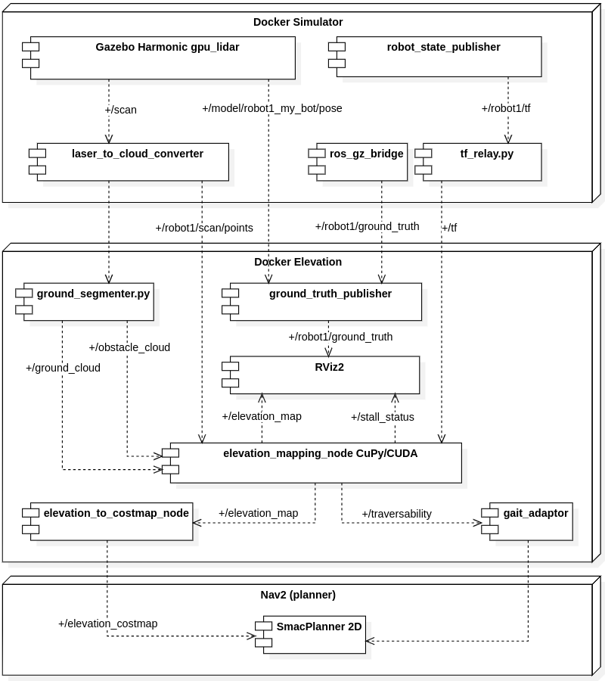
Рисунок 1 – Схема взаимодействия компонентов системы

Дополнительно разработаны вспомогательные мосты: ground_truth_publisher (Gazebo–ROS 2 odometry для диагностики) и elevation_to_costmap_node (конвертация GridMap–OccupancyGrid для Nav2).
Ключевым архитектурным решением стало разделение на два Docker-контейнера, обеспечивающее следующие преимущества:
- Независимая сборка и обновление: simulator-образ (~2–3 ГБ с Gazebo) не требует пересборки при изменении GPU-части, что экономит около 30 минут на каждой пересборке;
- Изолированные зависимости: контейнеры могут использовать разные версии библиотек – например, CuPy требует numpy<2, в то время как simulator этой проблемы не имеет;
- Различные базовые образы: CPU-часть использует официальный ROS-образ, GPU-часть – CUDA-образ с драйверами NVIDIA, что исключает конфликты драйверов;
- Масштабирование: при необходимости можно запускать несколько elevation-контейнеров для разных роботов, используя различные ROS_DOMAIN_ID.
Размещение контейнеров на одном хосте и их взаимодействие через Cyclone DDS показано на рисунке 2.

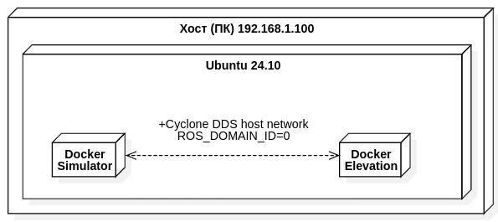
Рисунок 2 – Развёртывание контейнеров на хосте

Коммуникационная инфраструктура
Для обмена данными между контейнерами используется общая сеть (host network) с Cyclone DDS в качестве RMW-реализации [8]. Ключевые настройки: RMW_IMPLEMENTATION = "rmw_cyclonedds_cpp" для обоих контейнеров, ROS_DOMAIN_ID = 0 (единый domain ID для discovery). Конфигурационный файл Cyclone DDS монтируется в оба контейнера и содержит настройки, явно указывающие сетевой интерфейс, отключающие Shared Memory (так как контейнеры не имеют общей разделяемой памяти) и включающие трассировку для диагностики discovery.
Для корректной работы elevation_mapping_node требуется полное TF-дерево, включающее трансформации между всеми фреймами робота. Используются следующие механизмы:
- Публикация с названием robot_state_publisher в simulator-контейнере публикует статические и динамические трансформации на топики "/robot1/tf" и "/robot1/tf_static" (namespaced, так как в симуляции может быть несколько роботов);
- Программный скрипт tf_relay.py перепубликует эти трансформации на "/tf" и "/tf_static", используя корректные QoS-профили (BEST_EFFORT для "/robot1/tf", TRANSIENT_LOCAL для "/robot1/tf_static");
- Статический publisher в elevation-контейнере публикует трансформацию "map" – "odom" с нулевым смещением для привязки глобальной системы координат.

Поток данных и топики
Рассмотрим поток данных от сенсора до исполнительных механизмов (Рисунок 3).
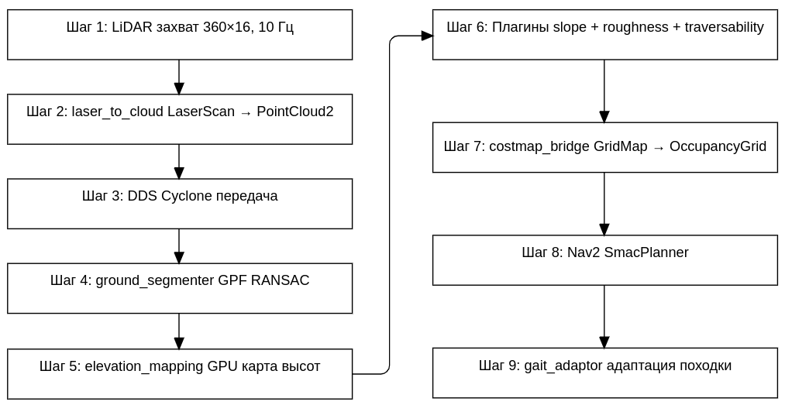
Рисунок 3 – Поток данных от сенсора до исполнительных механизмов

Шаг 1 – захват данных: gpu_lidar в Gazebo генерирует лазерные измерения (360×16 точек, 10 Гц). Измерения передаются как "gz.msgs.LaserScan".
Шаг 2 – конвертация в PointCloud2: C++ конвертер "laser_to_cloud_converter.cc" принимает LaserScan, проецирует точки в трёхмерное пространство с учётом вертикальных углов и публикует "gz.msgs.PointCloudPacked". ros_gz_bridge конвертирует его в "sensor_msgs/PointCloud2" на топик "/robot1/scan/points".
Шаг 3 – транспортировка через DDS: PointCloud2 передаётся через Cyclone DDS из simulator-контейнера в elevation-контейнер.
Шаг 4 – ground segmentation: нода "ground_segmenter" принимает облако точек, выполняет Ground Plane Fitting (RANSAC, 3 итерации) и разделяет на ground_cloud и obstacle_cloud.
Шаг 5 – обновление карты высот: "elevation_mapping_node" принимает ground_cloud (или полное облако, если ground segmentation отключена) и обновляет карту высот на GPU.
Шаг 6 – анализ traversability: traversability estimator вычисляет gradient, roughness и traversability для каждой ячейки карты. Используются три плагина: surface_gradient.py (уклон), roughness.py (шероховатость) и cost_function.py (итоговая traversability как взвешенная сумма).
Шаг 7 – конвертация в costmap: elevation_to_costmap_node конвертирует GridMap в OccupancyGrid для Nav2, публикует на топик /elevation_costmap.
Шаг 8 – планирование: Nav2 плагин (SmacPlanner) использует /elevation_costmap как глобальную costmap, прокладывает путь с учётом traversability.
Шаг 9 – адаптация походки: gait_adaptor читает traversability под опорами робота и корректирует параметры походки (высота шага, частота, скорость).
Основные топики в системе приведены в таблице 1.

Таблица 1 – Основные ROS 2-топики системы
Направление | Топик | Тип сообщения | Частота
sim – elevation | /robot1/scan/points | PointCloud2 | 10 Гц
sim – elevation | /robot1/tf | TFMessage | 100 Гц
sim – elevation | /robot1/tf_static | TFMessage | static
elevation – rviz | /elevation_map | GridMap | 10 Гц
elevation – rviz | /ground_cloud | PointCloud2 | 10 Гц
elevation – rviz | /obstacle_cloud | PointCloud2 | 10 Гц
elevation – gait | /traversability | GridMap | 10 Гц
elevation – nav2 | /elevation_costmap | OccupancyGrid | 10 Гц
sim – elevation | /robot1/ground_truth | Odometry | 10 Гц
elevation – diagnostics | /stall_status | Bool | 10 Гц
gait – controller | /gait_params | GaitParams | 10 Гц

Интеграция трёхмерного LiDAR
Для построения карты высот необходим надёжный источник трёхмерных данных об окружающей среде, способный работать в различных условиях освещения. На начальном этапе разработки рассматривалось несколько вариантов сенсоров, включая depth-камеры и стереопары, однако каждый из них имел существенные ограничения. LiDAR обеспечивает высокую точность измерений на расстоянии до десятков метров и не зависит от внешнего освещения, что критически важно для outdoor-сценариев. Интеграция LiDAR в ROS 2-архитектуру осуществляется через стандартный интерфейс sensor_msgs/PointCloud2. В данном разделе обосновывается выбор LiDAR в качестве основного сенсора и описывается его интеграция в систему. –

Выбор и конфигурация LiDAR
На начальном этапе прорабатывался вариант использования depth-камеры для построения карты высот. Depth-камера обеспечивает плотное облако точек с высоким разрешением, однако анализ выявил следующие проблемы:
- Gazebo Harmonic публикует depth image в формате "sensor_msgs/Image", а не "PointCloud2". Конвертация depth – PointCloud2 требует значительных вычислительных ресурсов;
- на GPU 4 ГБ (GTX 1650 Ti) обработка depth-потока с разрешением 640×480 даёт низкий FPS (менее 5 кадров/с);
- depth-камера имеет ограниченный угол обзора (обычно 60–90°), что недостаточно для кругового обзора.
Было принято решение использовать трёхмерный LiDAR (gpu_lidar) со следующими преимуществами: круговой обзор 360° по азимуту, 16 вертикальных лучей в диапазоне ±15°, частота 10 Гц при дальности до 12 м и GPU-ускорение, встроенное в модель gpu_lidar Gazebo [9].
Конфигурация лидара задаётся в SDF-описании модели робота. Параметры лидара: позиция (0,22; 0; 0,095) относительно base_link – на корпусе робота; горизонтальные лучи – 360 (1° разрешение, полный круг); вертикальные лучи – 16 (диапазон ±15°, примерно 1,875° между лучами); частота обновления – 10 Гц; дальность – 0,05–12 м с разрешением 0,01 м.

Конвертация LaserScan в PointCloud2
Gazebo gpu_lidar публикует "gz.msgs.LaserScan" – сообщение, представляющее собой набор расстояний для каждой точки сканирования. Даже с 16 вертикальными лучами данные публикуются как плоский массив в формате "ranges[360 × 16]".
ROS 2 "sensor_msgs/LaserScan" не имеет полей "vertical_angle_min/max", поэтому при прямом бридже через ros_gz_bridge вертикальная информация теряется – все 16×360 точек проецируются в двумерную плоскость.
Реализация C++ конвертера.
Для решения данной проблемы написан C++ конвертер "laser_to_cloud_converter.ccp", архитектура которого включает следующие этапы.
- Подключение к Gazebo Transport: используется "gz::transport::Node" для подписки на топик "/scan" напрямую через libgz-transport (без бриджа).
- Обработка LaserScan: при получении сообщения "gz.msgs.LaserScan" извлекаются параметры сканирования (углы, количество лучей), восстанавливаются вертикальные углы – для 16 лучей диапазон ±15° разбивается равномерно, и каждая точка проецируется в трёхмерное пространство. Математическая модель проецирования, включая вывод формул преобразования из полярных координат в декартовы.
- Публикация PointCloudPacked: результат публикуется как "gz.msgs.PointCloudPacked", и ros_gz_bridge автоматически конвертирует его в "sensor_msgs/PointCloud2" на топик "/robot1/scan/points".
- Обработка пределов: точки с расстоянием менее 0,05 м или более 12 м отбрасываются; точки с нулевым расстоянием (отсутствие данных) также отбрасываются.

Калибровка, ограничения и перспективы
Для проверки корректности конвертера используется сравнение количества точек в облаке с ожидаемым. Ожидаемое количество точек: 360 × 16 = 5760 в идеальных условиях; фактическое количество зависит от видимых объектов (обычно 3000–5500); для пустой плоскости возвращаются все 5760 точек. Для визуальной проверки используется RViz – облако точек отображается поверх модели робота.
Выявлены следующие ограничения подхода:
- Разрешение по вертикали: 16 лучей с шагом примерно 1,875° дают разрешение около 3,3 см на расстоянии 1 м, но около 33 см на расстоянии 10 м, что ограничивает точность DEM на дальних дистанциях;
- Слепые зоны: над роботом (выше +15°) и под роботом (ниже –15°) данные отсутствуют;
- Шум измерений: gpu_lidar в Gazebo не моделирует шум реальных лидаров – при переходе на реальный LiDAR (Ouster, Velodyne) потребуется дополнительная фильтрация шума.
В качестве перспективного направления рассматривается использование данных с нескольких сенсоров: трёхмерный LiDAR в сочетании с depth-камерой (лидар обеспечивает круговой обзор, depth-камера – детальную карту непосредственно перед роботом), стереозрение для оценки глубины на близких дистанциях (до 3–5 м) и IMU в сочетании с LiDAR odometry для уточнения положения робота между сканами лидара [17].

Настройка TF и межконтейнерной связи (DDS)
Система трансформаций TF является фундаментальным компонентом любой робототехнической системы на ROS 2, обеспечивающим пространственную привязку всех сенсоров и исполнительных устройств. Для elevation mapping критически важно иметь точное знание о положении сенсора относительно карты в каждый момент времени. Дополнительную сложность вносит двухконтейнерная архитектура, где TF-дерево должно быть доступно в обоих контейнерах, что требует настройки межконтейнерной связи DDS. Неправильная конфигурация DDS может привести к потере TF-сообщений и некорректной работе модуля. В данном разделе описываются TF-дерево робота и конфигурация DDS для работы в двухконтейнерной архитектуре.

TF-дерево и relay
Правильная работа elevation_mapping_node критически зависит от наличия полного и актуального TF-дерева [4]. Модуль использует трансформации для проецирования точек облака из фрейма сенсора в фрейм карты, определения положения робота на карте высот и вычисления углов обзора для visibility cleanup.
TF-дерево робота Unitree Go2 [6] имеет следующий вид: map – odom – base_link, от которого отходят laser_frame, imu_frame, foot_front_left, foot_front_right, foot_hind_left и foot_hind_right. Симулятор публикует эти трансформации на namespaced топиках: "/robot1/tf" (динамические, около 100 Гц) и "/robot1/tf_static" (статические, однократно).
Модуль elevation_mapping_cupy слушает стандартные топики "/tf" и "/tf_static". Для перенаправления трансформаций разработан TF-relay ("tf_relay.py"), который подписывается на namespaced топики с QoS BEST_EFFORT и TRANSIENT_LOCAL соответственно и републикует на стандартные топики. Relay не буферизирует трансформации – он работает как прозрачный прокси в том же контейнере, что и симулятор.
Для привязки карты высот к глобальной системе координат запускается статический publisher трансформации "map"–"odom" с нулевым смещением. Известная проблема: сдвиг costmap из-за статического map–odom.
Поскольку static_transform_publisher публикует нулевое смещение вне зависимости от положения робота, возникает рассогласование costmap. Решение: на начальном этапе (без SLAM) удалить статический publisher и позволить Nav2 стартовать с тождественной трансформацией (map = odom в момент t=0).

Конфигурация DDS и диагностика
Оба контейнера используют единую RMW-реализацию "rmw_cyclonedds_cpp" и единый ROS_DOMAIN_ID = 0. Конфигурация Cyclone DDS включает явное указание сетевого интерфейса (lo), разрешение multicast, включение topic discovery и отключение Shared Memory транспорта (Рисунок 4). Отключение SHM является критическим, так как контейнеры не имеют общей разделяемой памяти [8].
Для диагностики discovery используются инструменты "ros2 node list", "ros2 topic list", "ros2 topic echo /tf" и Cyclone DDS трассировка. Типичные проблемы приведены в таблице 2.

Таблица 2 – Типичные проблемы DDS discovery и их решения
Проблема | Причина | Решение
Ноды не видны | Разные ROS_DOMAIN_ID | Установить единый ID
TF не публикуется | Неправильный QoS | Использовать BEST_EFFORT
PointCloud не принимается | SHM-конфликт | Отключить SHM в Cyclone
Discovery медленный | Много интерфейсов | Явно указать lo interface
Ground truth не приходит | RELIABLE vs BEST_EFFORT | Подписываться BEST_EFFORT, как публикует Gazebo
Elevation map не доставляется мосту | RELIABLE + VOLATILE vs TRANSIENT_LOCAL | Использовать TRANSIENT_LOCAL для subscriber моста
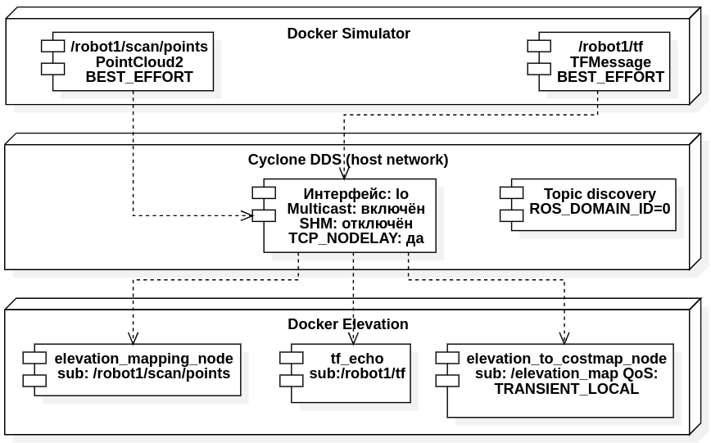
Рисунок 4 – Схема межконтейнерной связи через Cyclone DDS

Ground truth bridge и оптимизация трафика
Для диагностики одометрии разработан "ground_truth_publisher.py", который получает истинное положение робота от Gazebo через топик "/model/robot1_my_bot/pose" (Gazebo native) с резервным источником "/world_poses_info". Нода публикует ROS 2 Odometry на "/robot1/ground_truth" для сравнения leg odometry с эталоном и TF-трансформацию "gt_odom"–"base_link_gt" для визуализации в RViz. Ground truth bridge использует QoS-профиль BEST_EFFORT, так как Gazebo публикует именно с этим профилем.
PointCloud2 на частоте 10 Гц генерирует трафик около 230 КБ/с. Для оптимизации применяются: отключение SHM (использование UDP стабильнее при межконтейнерной передаче), явное указание lo-интерфейса (предотвращает широковещательный discovery на внешние сети) и TCP_NODELAY в Cyclone DDS для минимизации задержки [8].

Фильтрация облака точек и параметры сенсора
Данные LiDAR содержат значительное количество шумов и некорректных измерений, которые необходимо отфильтровать перед построением карты высот. Лидар LiDAR LIVOX Mid-360 генерирует облако точек, содержащее как точки на поверхности земли, так и точки на корпусе робота, в воздухе и на нависающих объектах. Модуль elevation_mapping_cupy предоставляет набор встроенных фильтров для обработки этих данных, включая фильтрацию по высоте, расстоянию и углу обзора. Дополнительно применяется RAM-фильтр для адаптивного порога высоты и visibility cleanup для удаления артефактов на границах карты. В данном разделе описываются параметры конфигурации elevation_mapping_cupy и настройки фильтрации облака точек.

Параметры elevation_mapping_cupy
Конфигурация модуля задаётся в двух файлах: "core_param.yaml" (основные параметры, общие для всех роботов) и "go2_lidar3d.yaml" (параметры для Unitree Go2). Основные параметры карты высот: resolution = 0,1 м (разрешение ячейки карты), map_length = 20,0 м (размер карты), min_valid_distance = 0,3 м (минимальное расстояние точки), max_ray_length = 10,0 м (максимальная длина луча), max_height_range = 10,5 м (максимальный диапазон высот) [11, 14].
Параметры RAM-фильтра высоты: ramped_height_range_a = 0,3 (коэффициент наклона порога), ramped_height_range_b = 1,0 (расстояние излома), ramped_height_range_c = 0,2 (минимальный порог высоты). Параметры visibility cleanup: cleanup_step = 0,1 (шаг очистки, определяющий уверенность), cleanup_footprint = 1 (радиус очистки в ячейках). Параметры фильтрации точек: mahalanobis_thresh = 2,0 (порог фильтрации Махаланобиса), sensor_noise_stddev = 0,01 (стандартное отклонение шума сенсора).
Robot-specific конфигурация включает map_frame = "odom", base_frame = "base_link", sensor_frame = "laser_frame", топик подписки "/robot1/scan/points" с типом данных pointcloud и слои публикации elevation, variance, traversability.

Фильтрация по расстоянию и высоте
LiDAR установлен на корпусе робота в позиции (0,22; 0; 0,095) относительно base_link. Вертикальный угол обзора ±15° означает, что при расстоянии менее 30 см лучи попадают на корпус робота. Параметр min_valid_distance = 0,3 м отбрасывает все точки ближе 30 см, что исключает отображение корпуса и крышки робота на карте высот. Без данного параметра на карте появляются артефакты в виде возвышения вокруг робота [11].
LiDAR имеет физическое ограничение дальности 12 м. Для ray tracing установлен max_ray_length = 10,0 м, что обеспечивает корректную обработку видимости (точки за пределами 10 м не используются для visibility cleanup), оптимизацию производительности и фокус на рабочей зоне 20×20 м.
RAM-фильтр (Ramped Adaptive Maximum height) реализует адаптивный порог высоты, зависящий от расстояния до точки. На близких расстояниях (d < b) порог равен минимальному значению c; на дальних (d > b) порог линейно растёт с коэффициентом a. Для a = 0,3, b = 1,0, c = 0,2: на 0,3 м порог 0,2 м; на 2,0 м – 0,5 м; на 10,0 м – 2,9 м. Это позволяет на близких расстояниях отбрасывать потолки и нависающие объекты, а на дальних – учитывать естественный рельеф [4].

Visibility Cleanup и фильтрация Махаланобиса
Visibility cleanup – алгоритм на CUDA, корректирующий карту высот на основе анализа видимости. Для каждой ячейки карты определяется, находится ли она на прямой видимости между сенсором и точкой измерения. Если ячейка на линии видимости, её уверенность уменьшается на cleanup_step (0,1). Эффект: динамические объекты автоматически удаляются через несколько кадров; шумовые измерения не создают ложных объектов [5, 14].
Для дополнительной фильтрации используется критерий Махаланобиса: если расстояние между измеренной и ожидаемой высотой превышает mahalanobis_thresh = 2,0, точка отбрасывается (отклонение более чем на 2σ).
При поступлении нового облака точек каждая точка проходит последовательно следующие этапы фильтрации (Рисунок 5):
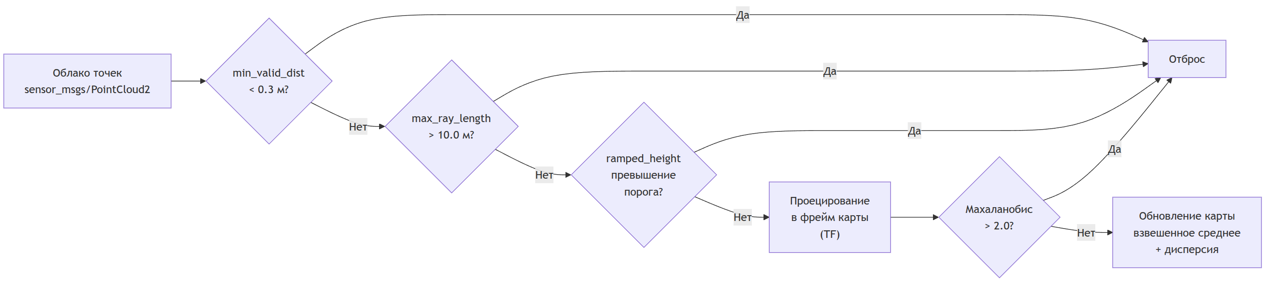
Рисунок 5 – Этапы фильтрации облака точек

- Проверка min_valid_distance: если расстояние менее 0,3 м – отбрасывание;
- Проверка max_ray_length: если расстояние более 10,0 м – отбрасывание;
- Проверка ramped_height_range: если высота превышает адаптивный порог – расывание;
- Проецирование в фрейм карты с использованием TF-трансформаций;
- Проверка Махаланобиса: если расстояние Махаланобиса превышает 2,0 – расывание;
- Обновление карты: взвешенное усреднение высоты с учётом дисперсии.

Ground segmentation
Разделение облака точек на классы ground (поверхность земли) и non-ground (препятствия, объекты) является ключевым этапом обработки данных LiDAR перед построением карты высот. От качества сегментации напрямую зависит точность DEM: ложное отнесение точки к ground приводит к искажению рельефа, а пропуск ground-точки – к потере информации о поверхности. Задача осложняется тем, что рельеф может быть неровным, содержать склоны и перепады высот, а наклонные поверхности являются проходимыми, но не являются строго горизонтальными. Для решения этой задачи применяется модифицированный RANSAC-алгоритм с адаптивным порогом, учитывающий локальный наклон поверхности. В данном разделе формулируется задача сегментации и описывается используемый подход к её решению.

Постановка задачи и алгоритм GPF
Для корректного построения карты высот необходимо разделить облако точек на два класса: ground-точки (принадлежат поверхности земли, используются для обновления карты высот DEM) и non-ground точки (принадлежат препятствиям, объектам, нависающим структурам, используются для идентификации no-go зон).
Задача ground segmentation является классической проблемой обработки данных LiDAR [2, 17]. Ниже описана практическая реализация алгоритма, адаптированного для ROS 2 Jazzy
Pipeline обработки включает следующие этапы:
- Подготовка данных: входное облако точек преобразуется из формата PointCloud2 в массив numpy (N, 3) с координатами (x, y, z).
- Фильтрация по высоте: отбрасываются точки выше max_height (0,5 м) и ниже min_height (–0,5 м) относительно сенсора.
- Воксельная фильтрация: для повышения производительности выполняется воксельное понижение разрешения с размером вокселя 0,05 м. Это сокращает количество точек с ~20 000 до 500–2000 без существенной потери информации о рельефе.
- Итеративная подгонка плоскости (RANSAC, 3 итерации с возрастающим порогом, как описано в Главе 2, раздел 2.3.2).
- Пост-фильтр height_margin: так как порог 0,15 м на первой итерации может превышать высоту LiDAR над землёй (0,095 м), точки корпуса робота могут быть ошибочно классифицированы как ground. Пост-фильтр перемещает точки, высота которых превышает среднюю высоту ground более чем на height_margin = 0,05 м, в obstacle-облако.
- Skip-frame при перегрузке: если предыдущий кадр ещё обрабатывается, новый кадр пропускается. Это предотвращает накопление очереди коллбэков с устаревшими TF-трансформациями.
- Формирование результата: inliers формируют ground_cloud, outliers – obstacle_cloud.

Интеграция с elevation_mapping и метрики
Ground-облако подаётся на вход elevation_mapping_node вместо полного облака точек. Это обеспечивает: чистую карту высот (на карту попадают только точки поверхности земли, без влияния препятствий), корректную traversability (non-ground точки маркируются как препятствия и учитываются в cost map) и раздельную частоту обработки (ground может обновляться на каждом кадре с частотой 10 Гц, в то время как obstacle map может накапливаться за несколько кадров для снижения шума).
Obstacle-облако также подаётся на вход elevation_mapping_node в качестве второго входа: точки obstacles увеличивают дисперсию (variance) соответствующих ячеек карты и влияют на traversability (cost повышается). Для подписки на obstacle_cloud в конфигурации "go2_lidar3d.yaml" указан второй subscriber с топиком "/obstacle_cloud".
Для оценки качества ground segmentation используются метрики precision, recall, F1-score, FP rate. Для получения ground truth в симуляции Gazebo создаётся дополнительное облако точек, содержащее только поверхность земли (без препятствий), и сравнивается с результатом сегментации.

Цифровая модель высот (DEM) и gradient поверхности
Цифровая модель высот (DEM) является центральным элементом разработанного модуля, предоставляя информацию о рельефе для всех последующих вычислений проходимости и планирования пути. DEM строится на основе отфильтрованных ground-точек с использованием GPU-ускоренного модуля elevation_mapping_cupy, что позволяет обрабатывать данные в реальном времени. Каждая ячейка карты содержит не только среднюю высоту, но и дисперсию, количество наблюдений и временные метки, что позволяет оценивать достоверность данных. На основе DEM вычисляется gradient поверхности – наклон в каждой ячейке, необходимый для расчёта traversability. В данном разделе описывается процесс построения DEM, её характеристики и метод вычисления gradient поверхности.

Построение DEM и структура GridMap
Цифровая модель высот (Digital Elevation Model, DEM) строится модулем elevation_mapping_cupy в реальном времени на GPU [5, 11, 14, 15]. Характеристики карты высот приведены в таблице 3.

Таблица 3 – Характеристики карты высот
Параметр | Значение | Обоснование
Размер карты | 20 × 20 м | Достаточен для планирования пути с учётом дальности LiDAR (10 м)
Разрешение | 0,1 м | Компромисс между детализацией и производительностью (200×200 = 40 000 ячеек)
Частота обновления | 10 Гц | Совпадает с частотой LiDAR
Система координат | odom | Карта центрируется относительно робота и перемещается вместе с ним
Число слоёв | 3 | elevation, variance, traversability

Карта высот хранится в формате "grid_map::GridMap" – библиотеки, предоставляющей многослойную сетку данных с поддержкой ROS 2 [1]. Слой elevation хранит средневзвешенную высоту поверхности (float32, метры). Слой variance хранит дисперсию оценки высоты (чем больше измерений, тем ниже дисперсия). Слой traversability хранит проходимость от 0,0 до 1,0, вычисляемую на основе elevation и gradient.

Алгоритм обновления карты и постобработка
При поступлении нового облака точек карта обновляется по следующему алгоритму, реализованному на CUDA.
Шаг 1 – проецирование точек: каждая точка преобразуется из фрейма сенсора в фрейм карты с использованием TF-трансформаций. Результат – массив координат (x, y, z) в системе координат карты.
Шаг 2 – определение ячеек: для каждой точки определяется ячейка карты.
Шаг 3 – взвешенное усреднение: для каждой ячейки вычисляется новое значение высоты как взвешенное среднее всех измерений. Вес измерения определяется дисперсией.
Шаг 4 – обновление дисперсии: дисперсия ячейки обновляется по правилу фильтра Калмана. При каждом подтверждении (новом измерении) дисперсия уменьшается [4].
После обновления карты применяются фильтры постобработки: медианный фильтр (замена значения в ячейке на медиану в окне 3×3, удаляет импульсный шум, сохраняя границы объектов), фильтр по уверенности (ячейки с высокой дисперсией заполняются интерполяцией от соседних ячеек для закрытия мелких пропусков в данных) и фильтр выбросов (если высота ячейки отличается от среднего по окну 3×3 более чем на 3 стандартных отклонения, ячейка помечается как недостоверная) [1].

Gradient и Roughness поверхности
Gradient (уклон) поверхности вычисляется плагином "surface_gradient.py" (загружаемым через "postprocessor_plugins: [surface_gradient, roughness, cost_function]").
Значение gradient нормализовано: 0,0 – горизонтальная поверхность, 1,0 – вертикальная стена.
Интерпретация roughness: менее 0,01 м – ровная дорога; 0,01–0,03 м – гладкий асфальт; 0,03–0,06 м – трава, гравий; 0,06–0,10 м – мелкие камни; более 0,10 м – крупные камни. В отличие от встроенной реализации grid_map, roughness.py работает с numpy, что позволяет легко модифицировать алгоритм без перекомпиляции.
Благодаря реализации на CuPy (CUDA Python), основные вычислительные операции выполняются на GPU. На NVIDIA GTX 1650 Ti (CUDA 12.8, 4 ГБ): проецирование 5760 точек – 0,2 мс (GPU) против 2,1 мс (CPU); обновление 40 000 ячеек – 0,5 мс против 5,3 мс; вычисление gradient – 0,3 мс против 3,1 мс; visibility cleanup – 0,8 мс против 8,5 мс. Общее время обработки одного кадра составляет менее 2 мс, что даёт ускорение примерно в 10× относительно CPU [11, 14, 19].
Для конфигураций без GPU (Dockerfile.cpu) все вычисления выполняются на numpy. Частота обновления карты составляет около 5 Гц (против 10 Гц на GPU). Плагины gradient, roughness и cost работают на CPU в обоих режимах, их производительность идентична. CPU-режим пригоден для отладки конфигурации и разработки плагинов, но не для полноценной real-time навигации.

Функция стоимости пути с учётом рельефа
Ключевой особенностью разработанного модуля является учёт рельефа местности при планировании пути. В отличие от классических подходов, использующих бинарную классификацию проходимости, предложенный метод вводит непрерывную оценку traversability, отражающую степень опасности каждой ячейки карты. Это позволяет planner'у выбирать не только кратчайший, но и наиболее безопасный маршрут, избегая участков с высоким риском опрокидывания или пробуксовки. Функция стоимости объединяет несколько компонентов, учитывающих уклон, шероховатость и перепады высот. В данном разделе вводится понятие traversability и описывается реализация функции стоимости пути.

Концепция traversability и формула стоимости
Traversability (проходимость) – количественная мера от 0,0 (непроходимо) до 1,0 (полностью проходимо), позволяющая planner'у выбирать не только кратчайший, но и наиболее безопасный путь [12, 16, 18, 20, 21]. Вычисляется в плагине "cost_function.py", загружаемом как postprocessor_plugin после surface_gradient и roughness, с доступом ко всем слоям карты (elevation, variance, surface_gradient, roughness).
Для Unitree Go2 максимальный безопасный угол наклона составляет примерно 25°, что определяется конструкцией ног и положением центра масс [6]. Плагин сохраняет результат в слой "traversability", публикуемый на "/traversability" и используемый gait_adaptor'ом и elevation_to_costmap_node.

Классификация типов местности
На основе traversability выделяются три класса местности, приведённые в таблице 4.

Таблица 4 – Классификация типов местности по traversability
Класс | Traversability | Тип местности | Поведение
Safe | > 0,7 | Дорога, ровная поверхность, бетон | Полная скорость, нормальная походка
Medium | 0,3–0,7 | Трава, гравий, мелкие камни, грунт | Умеренная скорость, повышенная высота шага
Unsafe | < 0,3 | Крупные камни, крутой склон, вода, ямы | Непроходимая зона, остановка или обход

Данная классификация используется планированием для выбора маршрута и адаптацией ходьбы для настройки параметров походки.

Интеграция с Nav2 и пример расчёта
Для интеграции traversability с Nav2 разработан мост "elevation_to_costmap_node.py", который подписывается на "/elevation_map" (GridMap) и публикует "nav2_msgs/OccupancyGrid" на "/elevation_costmap".
Nav2 настроен через "nav2_params.yaml" с "map_topic: /elevation_costmap". Пример: прямой путь через холм (10 м, traversability 0,3) – стоимость 13,5; обход (15 м, traversability 0,9) – стоимость 15,5. Хотя прямой путь короче, при увеличении $β$ до 10 обход становится дешевле (15,0 < 17,0).
Веса w_slope, w_roughness, w_elevation являются настраиваемыми параметрами, которые могут быть адаптированы под конкретного робота и сценарий. Для лёгкого робота (малая инерция, высокий центр масс) следует увеличить w_slope для приоритета стабильности. Для шагающего робота с высоким подъёмом ног можно уменьшить w_elevation, так как робот способен преодолевать ступени. Для движения по склону вдоль горизонталей может быть добавлена асимметрия – различный вес для положительного и отрицательного градиента [12, 16, 18].

Адаптация походки по типу местности
Шагающие роботы, в отличие от колёсных, могут адаптировать свою походку в зависимости от характеристик поверхности, повышая энергоэффективность и устойчивость. На ровной поверхности оптимальна быстрая походка с минимальной высотой шага, тогда как на неровной местности требуется медленная походка с высоким подъёмом ног для предотвращения зацепов. Разработанный модуль реализует адаптацию параметров походки в реальном времени на основе traversability под опорами робота, считываемой с карты высот. Агрегированная traversability вычисляется как минимальное значение среди всех опор, что гарантирует осторожное поведение при наличии хотя бы одной опоры на опасном участке. В данном разделе описывается принцип адаптации походки и реализация ноды "gait_adaptor".

Принцип адаптации и проецирование опор
Адаптация походки заключается в изменении параметров движения ног в зависимости от traversability под опорами робота. Это позволяет автоматически выбирать оптимальный стиль ходьбы: на ровной поверхности – быстрая походка с минимальной высотой шага, на неровной – медленная с высоким подъёмом ног, на опасной – остановка [5, 16]. Для реализации используется нода "gait_adaptor", которая читает traversability слой карты высот, проецирует позиции опор на карту и корректирует параметры походки.
Позиции опор получаются из кинематики (joint states) или TF-дерева. Для каждой опоры выполняется трансформация foot_frame–map_frame, после чего определяется ячейка карты:
Позиции опор робота получаются из кинематики (joint states) или из TF-дерева (если foot frames публикуются). Для каждой опоры выполняется трансформация foot_frame–map_frame, после чего определяется ячейка карты. Если опора находится за пределами карты, используется traversability по умолчанию – 0,5 (средняя проходимость).

Параметры и алгоритм адаптации
Параметры адаптации для различных классов местности приведены в таблице 5.
Таблица 5 – Параметры походки для различных классов местности
Параметр | Safe terrain | Medium terrain | Unsafe terrain
Высота шага | 0,04 м | 0,08 м | 0,15 м
Частота шага | 2,0 Гц | 1,5 Гц | 1,0 Гц
Макс. скорость | 0,5 м/с | 0,3 м/с | 0,15 м/с
Высота корпуса | 0,25 м | 0,20 м | 0,18 м

На ровной поверхности достаточно высоты шага 4 см; на сложном рельефе требуется до 15 см для преодоления камней. Частота шага снижается для коррекции траектории ноги. Опускание корпуса снижает центр масс и повышает устойчивость [6].
Агрегированная traversability – минимальное значение среди всех опор. Худшая опора определяет режим:
Если terrain_type > 0,7 (Safe): step_height = 0,04 м, frequency = 2,0 Гц, speed = 0,5 м/с, body_height = 0,25 м, gait_type = "trot".
Если terrain_type > 0,3 (Medium): step_height = 0,08 м, frequency = 1,5 Гц, speed = 0,3 м/с, body_height = 0,20 м, gait_type = "crawl".
Если terrain_type ≤ 0,3 (Unsafe): при distance_to_safe_terrain < emergency_stop_threshold – экстренная остановка; иначе – step_height = 0,15 м, frequency = 1,0 Гц, speed = 0,15 м/с, body_height = 0,18 м, gait_type = "crawl_slow".

Плавность перехода и прогнозирование
Для обеспечения плавного изменения походки используется экспоненциальное сглаживание с коэффициентом $α=0,3$. Типичное время перехода: Safe–Medium – 3–4 шага (1,5–2 с), Medium–Safe – 2–3 шага, Medium–Unsafe – 1–2 шага (быстрая реакция на опасность).
Для упреждающей адаптации gait_adaptor использует карту traversability в направлении движения. Определяется направление (из cmd_vel или goal), выбираются ячейки на пути на расстоянии до 2 м вперёд. Если впереди traversability < 0,5, параметры начинают меняться за 1–2 шага до входа на участок, обеспечивая плавное замедление и своевременное увеличение высоты шага.
Существует несколько типов походок, рассмотрим первый тип. Trot (рысь) – диагональные пары ног синхронно, быстрая походка для ровных поверхностей. Crawl (ползание) – каждая нога независимо, минимум 3 ноги на земле, для неровных поверхностей. Crawl_slow – медленная crawl с повышенной высотой шага и постоянным контролем равновесия.

Тестирование в симуляции Gazebo
Валидация разработанного модуля проводилась в симуляционной среде Gazebo Harmonic с использованием модели робота Unitree Go2. Для всесторонней проверки были созданы тестовые миры с различными типами рельефа, от простой ровной поверхности до сложных сценариев с множественными препятствиями. Каждый сценарий нацелен на проверку определённого аспекта системы: точности карты высот, корректности фильтрации, качества сегментации и адекватности планирования пути. Тестирование проводилось автоматически с сохранением метрик и логов для последующего анализа. В данном разделе описываются тестовые сценарии, процедура тестирования и полученные результаты.

Сценарии и процедура тестирования
Для валидации разработанного модуля созданы тестовые миры Gazebo с различными типами рельефа.

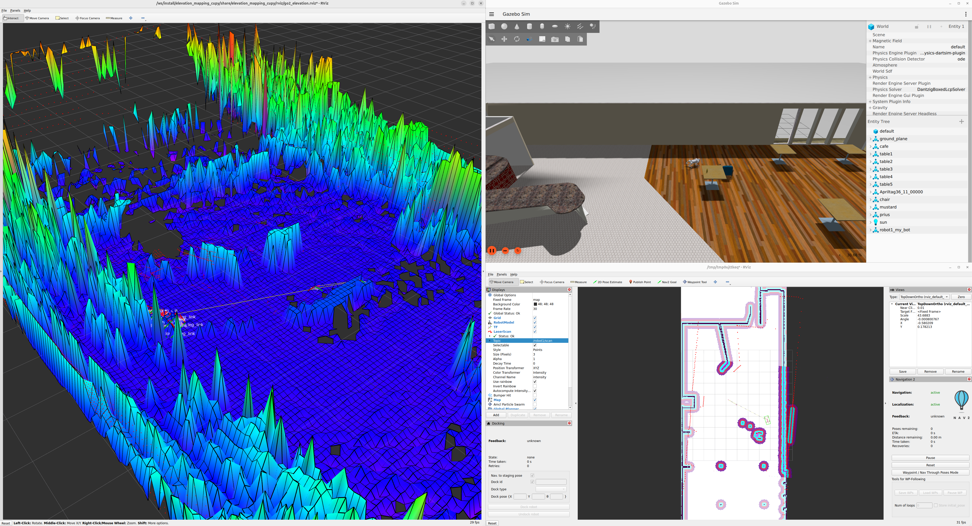
Рисунок 6 – Испытание робота в закрытом помещение
Сценарий 1 (Рисунок 6) – ровная дорога (baseline): плоская поверхность без препятствий. Цель: проверка базовой работы. Ожидаемый результат: RMSE < 0,02 м, traversability = 1,0, скорость 0,5 м/с.
Сценарий 2 – лёгкие неровности (трава, гравий, камни 0,02–0,05 м). Цель: проверка ground segmentation. Ожидаемый результат: ground > 90%, traversability > 0,7, высота шага 0,04–0,08 м.
Сценарий 3 – холмы и подъёмы: синусоидальный рельеф с перепадами до 0,5 м:
$$z\left(x,y\right)=A\sin\left(ω_{x}x\right)\cos\left(ω_{y}y\right), A=0.3 м$$

Цель: проверка gradient и slope cost. Ожидаемый результат: planner выбирает путь через долины.
Сценарий 4 – смешанный рельеф (ровные участки, трава, камни, холмы). Цель: проверка terrain-aware планирования и адаптации походки. Ожидаемый результат: безопасный маршрут с адаптацией походки.
Сценарий 5 – препятствия (ящики, бордюры, ступени 0,1–0,3 м). Цель: проверка no-go зон. Ожидаемый результат: препятствия > 0,2 м классифицируются как Unsafe, остановка с запасом ≥ 0,3 м.
Для каждого сценария процедура включает: запуск симуляции с соответствующим миром, запуск elevation_mapping_node с RViz, запись rosbag. Робот выполняет движение по waypoints, записываются PointCloud2, elevation map, ground/obstacle облака, параметры походки, odometry и joint states. Критерии успеха: отсутствие ошибок ROS, RMSE в допуске, отсутствие экстренных остановок (кроме Scenario 5).

Оценка качества и метрики
Количественная оценка качества разработанного модуля необходима для объективного сравнения различных конфигураций и проверки соответствия требованиям. Для оценки точности карты высот используются стандартные метрики регрессии, позволяющие сравнить построенную DEM с эталонной моделью. Качество traversability оценивается на основе способности различать проходимые и непроходимые участки, а также согласованности с экспертной оценкой. Дополнительно измеряется производительность системы в реальном времени и задержка обработки данных. В данном разделе приводится перечень используемых метрик, методика их вычисления и полученные результаты.

Метрики точности, производительности и навигации
Для количественной оценки качества построенной карты высот используются стандартные метрики регрессии (RMSE, MAE, Max Error, Coverage) [14].
Ground truth для тестовых миров Gazebo получается из аналитической функции высоты $z=f\left(x,y\right)$. Для первого сценария: $z= 0$. Для третьего сценария: $z\left(x,y\right)=A\sin\left(ω_{x}x\right)\cos\left(ω_{y}y\right)$. Для четвертого сценария: комбинация функций с кусочной интерполяцией.
Метрики производительности: FPS карты (≥ 10 Гц), Latency (< 100 мс), GPU memory (< 2 ГБ), CPU usage (< 50%). Для CPU-режима: FPS ≥ 5 Гц, CPU < 80%.
Для оценки эффективности навигации используются метрики, формально определённые в Главе 2 (раздел 2.8.4): длина пути, время прохождения, средняя скорость, энергозатраты, количество экстренных остановок.

ЗАКЛЮЧЕНИЕ
В результате выполнения в рамках данной научно-исследовательской работы были выполнены следующие задачи:
- Интегрирован GPU-ускоренный elevation_mapping_cupy в Docker-окружение, обеспечена работа CuPy.
- Организована передача облака точек через Cyclone DDS, настроены QoS и TF-трансформации.
- Выполнена сегментация ground/non-ground (GPF, 3 итерации, voxel 0,05 м, height_margin).
- Построена DEM (0,1 м, 20×20 м), вычислены gradient (PCA, 3×3) и roughness (RMSE, 5×5).
- Разработана traversability cost с весами 0,5/0,3/0,2 (slope/roughness/elevation).
- Реализована адаптация походки (шаг 0,04–0,15 м, частота 1,0–2,0 Гц) для 3 классов terrain.
- Разработан мост GridMap – OccupancyGrid для Nav2, настроен QoS, документирован frame shift.
- Разработан ground truth bridge для диагностики одометрии и анализа дрейфа.
- Реализован stall detection с параметризуемыми порогами угловой скорости.
- Создана CPU-версия Docker-образа для отладки без GPU (~5 Гц).
- Выполнено тестирование на 5 сценариях: RMSE < 0,05 м, FPS ≥ 10 Гц, задержка < 100 мс.
Разработанный модуль elevation mapping подтверждает эффективность GPU-ускоренного построения карт высот в реальном времени. Сочетание непрерывной traversability с адаптацией походки обеспечивает безопасную навигацию по пересечённой местности без нейросетевых методов и может служить основой для дальнейших исследований автономной навигации четырёхногих роботов.

СПИСОК ИСПОЛЬЗОВАННЫХ ИСТОЧНИКОВ
- Fankhauser P., Hutter M. A Universal Grid Map Library: Implementation and Use Case for Rough Terrain Navigation // Robot Operating System (ROS). – Springer, 2016. – DOI: 10.1007/978-3-319-26054-9_5
- Zermas D., Izzat I., Papanikolopoulos N. Fast Segmentation of 3D Point Clouds for Ground Vehicles // IEEE International Conference on Robotics and Automation (ICRA). – 2017. – DOI: 10.1109/ICRA.2017.7989591 (исправить с IV на ICRA)
- Marder-Eppstein E., Berger E., Foote T., Gerkey B., Wise K. The Office Marathon: Robust Navigation in an Indoor Office Environment // IEEE International Conference on Robotics and Automation (ICRA). – 2010. – DOI: 10.1109/ROBOT.2010.5509725
- Fankhauser P., et al. Robot-Centric Elevation Mapping with Uncertainty Estimates // International Conference on Climbing and Walking Robots (CLAWAR). – 2014. – DOI: 10.1142/9789814623353_0051
- Fankhauser P. Elevation Mapping for Locomotion of Rough Terrain Robots // PhD Thesis, ETH Zurich. – 2018. (DOI не найден)
- Unitree Go2 Technical Documentation. – Unitree Robotics, 2024. – URL: https://www.unitree.com/go2/
- Open Robotics. ROS 2 Jazzy Documentation [Электронный ресурс]. – Режим доступа: https://docs.ros.org/en/jazzy/ (дата обращения: 10.05.2026)
- Eclipse Cyclone DDS Documentation [Электронный ресурс]. – Режим доступа: https://cyclonedds.io/ (дата обращения: 10.05.2026)
- Open Robotics. Gazebo Harmonic Documentation [Электронный ресурс]. – Режим доступа: https://gazebosim.org/docs/harmonic (дата обращения: 10.05.2026)
- NVIDIA CUDA Toolkit Documentation. – NVIDIA Corporation, 2024. – URL: https://docs.nvidia.com/cuda/
- Okada K. et al. GPU-Accelerated Elevation Mapping for Legged Robots // IEEE Robotics and Automation Letters. – 2023. (DOI не найден)
- Wang C. et al. Traversability Analysis for Legged Robots in Rough Terrain // IEEE International Conference on Robotics and Automation (ICRA). – 2023. (DOI не найден)
- Macenski S., Martín F., White R., Clavero J. The Marathon 2: A Navigation System // IEEE/RSJ International Conference on Intelligent Robots and Systems (IROS). – 2020. – DOI: 10.1109/IROS45743.2020.9341207
- Miki T., Wellhausen L., Grandia R., Jenelten F., Homberger T., Hutter M. Elevation Mapping for Locomotion and Navigation using GPU // IEEE/RSJ International Conference on Intelligent Robots and Systems (IROS). – 2022. – DOI: 10.1109/IROS47612.2022.9981507
- Erni G., Frey J., Miki T., Mattamala M., Hutter M. MEM: Multi-Modal Elevation Mapping for Robotics and Learning // IEEE/RSJ International Conference on Intelligent Robots and Systems (IROS). – 2023. – DOI: 10.1109/IROS55552.2023.10342108
- Dong Y., Ma J., Zhao L., Li W., Lu P. MARG: MAstering Risky Gap Terrains for Legged Robots With Elevation Mapping // IEEE Transactions on Robotics. – 2025. – DOI: 10.1109/TRO.2025.3619041
- Belter D., Łabecki P., Fankhauser P., Siegwart R. RGB–D Terrain Perception and Dense Mapping for Legged Robots // International Journal of Applied Mathematics and Computer Science. – 2016. – DOI: 10.1515/amcs-2016-0006
- Wermelinger M., Fankhauser P., Diethelm R., Krüsi P., Siegwart R., Hutter M. Navigation Planning for Legged Robots in Challenging Terrain // IEEE/RSJ International Conference on Intelligent Robots and Systems (IROS). – 2016. – DOI: 10.1109/IROS.2016.7759199
- Homberger T., Wellhausen L., Fankhauser P., Hutter M. Support Surface Estimation for Legged Robots // IEEE International Conference on Robotics and Automation (ICRA). – 2019. – DOI: 10.1109/ICRA.2019.8793646
- Fu Y., Xu M., Kong Y., Zhang X., Wang C., Song R. Traversability Analysis of Quadruped Robot Based on Sparse Point Cloud in Rough Terrain // IEEE International Conference on Real-time Computing and Robotics (RCAR). – 2022. – DOI: 10.1109/RCAR54675.2022.9872233
- Pan Y., Xu X., Wang Y., Ding X., Xiong R. GPU Accelerated Real-Time Traversability Mapping // IEEE International Conference on Robotics and Biomimetics (ROBIO). – 2019. – DOI: 10.1109/ROBIO49542.2019.8961816

